**Обовязкове ДЗ:**

**1.**

Ви тестуєте логін-форму, вводите логін і пароль, натискаєте кнопку логін і нічого не відбувається. Опишіть покроково Ваші дії?

1.Перевірити введені дані:

* Переконайтися, що ввдений правильний логін , пароль,немає пробілів або спецсимволів.

2.Перевірка з'єднання з Інтернетом:

* Спробувати відкрити інші веб-сторінки або перезавантажити браузер, щоб переконатися, що з'єднання працює нормально.

3.Перевірка консолі розробника:

* Відкрити devtools вкладка "Елементи", перевірити що під час натискання кнопки "Логін" не з'являються помилки або попередження. Звернути увагу на всі повідомлення про помилки.

4.Перезавантажити сторінку:

* Спробувати перезавантажити сторінку, на якій знаходиться логін-форма.

5. Спробувати інший браузер або пристрій: Якщо проблема залишається, спробуйте відкрити логін-форму в іншому веб-браузері або на іншому пристрої. Це допоможе визначити, чи є проблема обмеженою до певного браузера чи пристрою.

***Необовязкове ДЗ:***

1. За допомогою програми Fiddler на практиці проаналізуй з ким та яким трафіком ти обмінюєшся. Виконай фільтрацію даних за різними параметрами. Перехопи свій логін/пароль на будь якому сайті та подивись чи вони зашифровані чи ні. Зроби скріни виконаного дз та добав документом в класрум

Досліди проводила на сайті : <http://opencart.qatestlab.net/index.php?route=account/success>

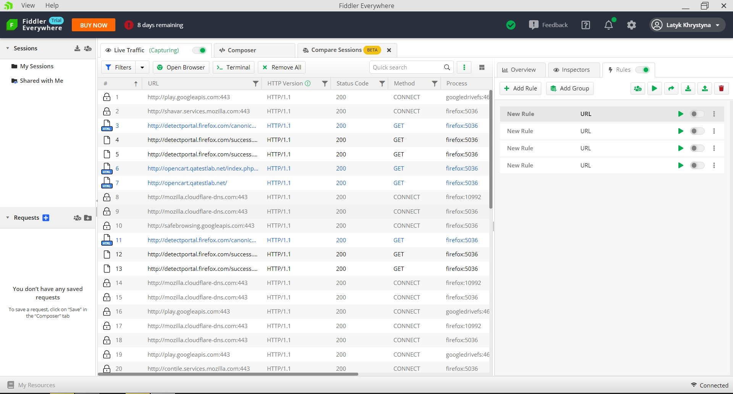

Фільтрація даних за різними параметрами:

статус код 200

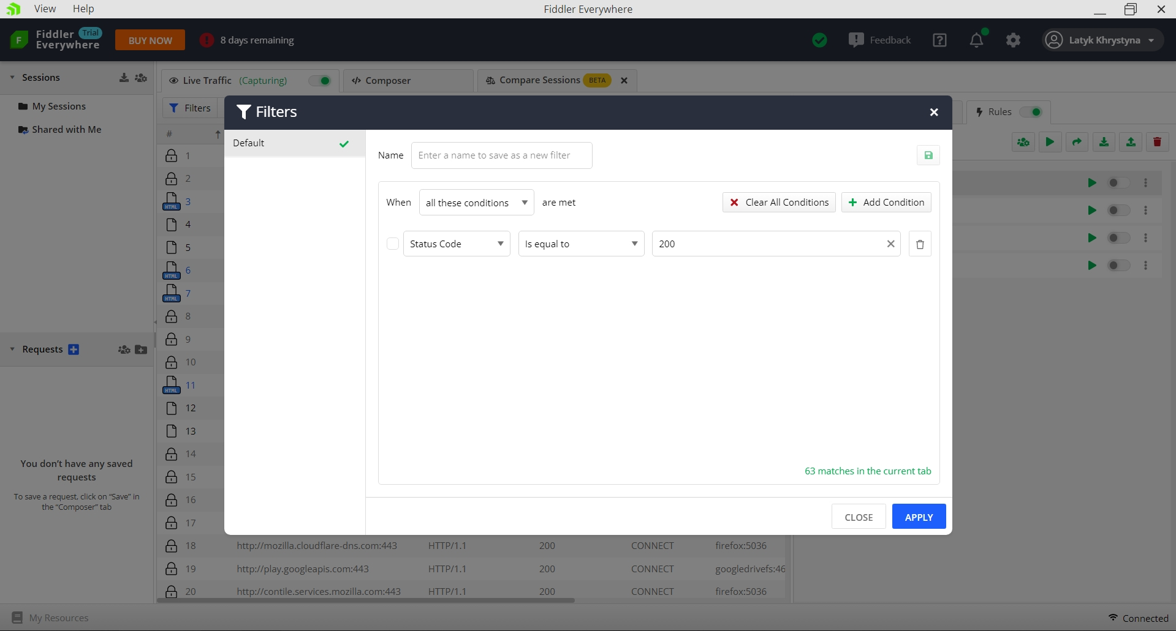

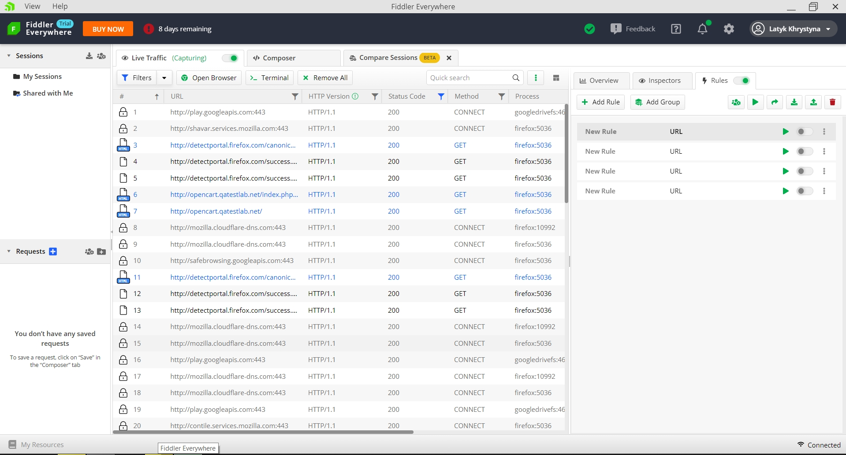

Статус код 408

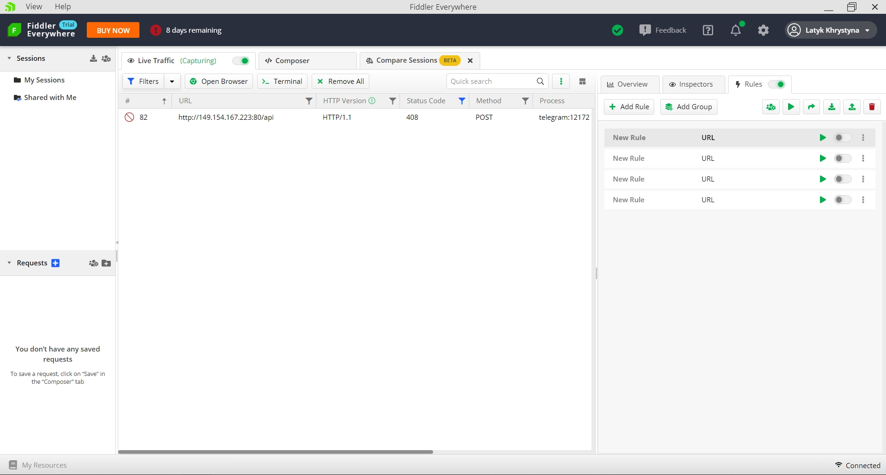

Метод POST

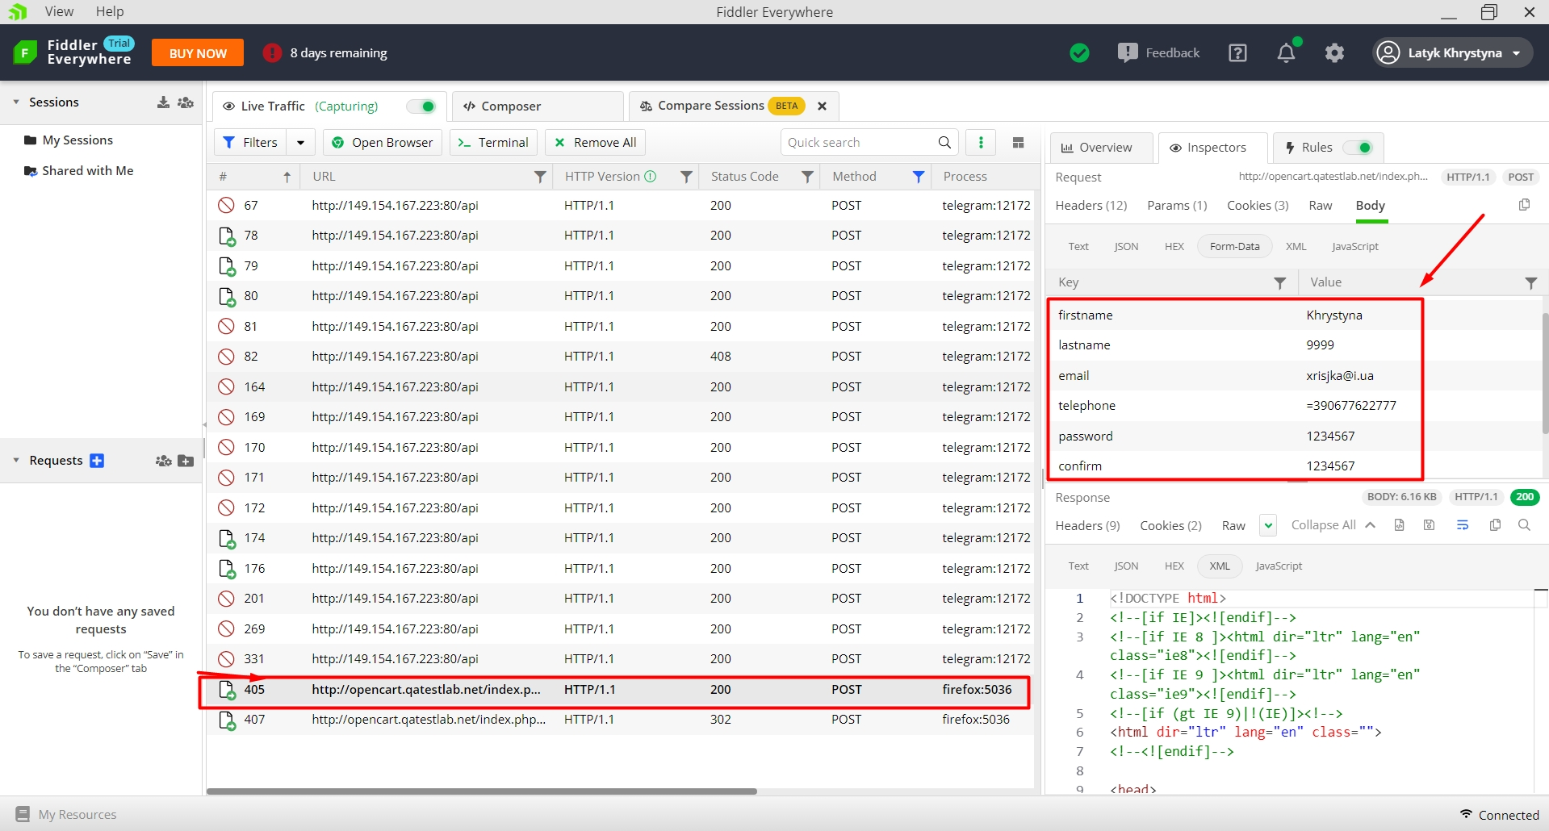

Метод GET

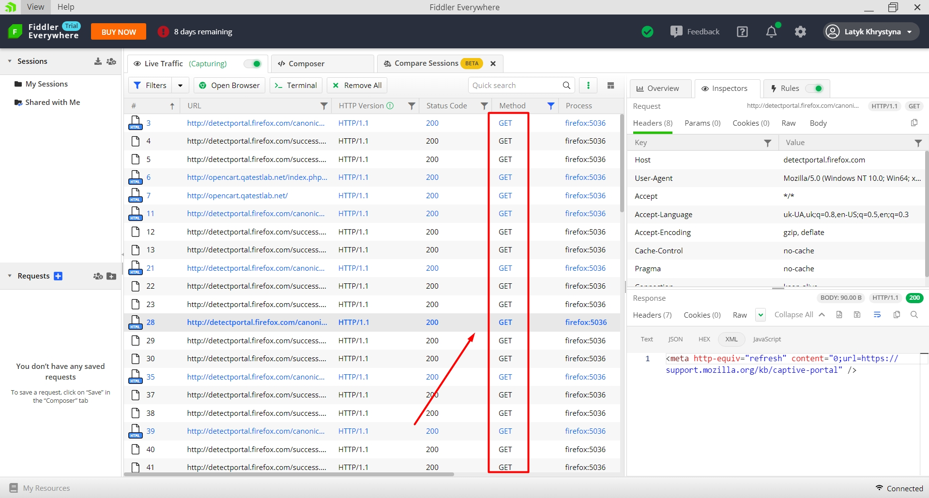

Roles:

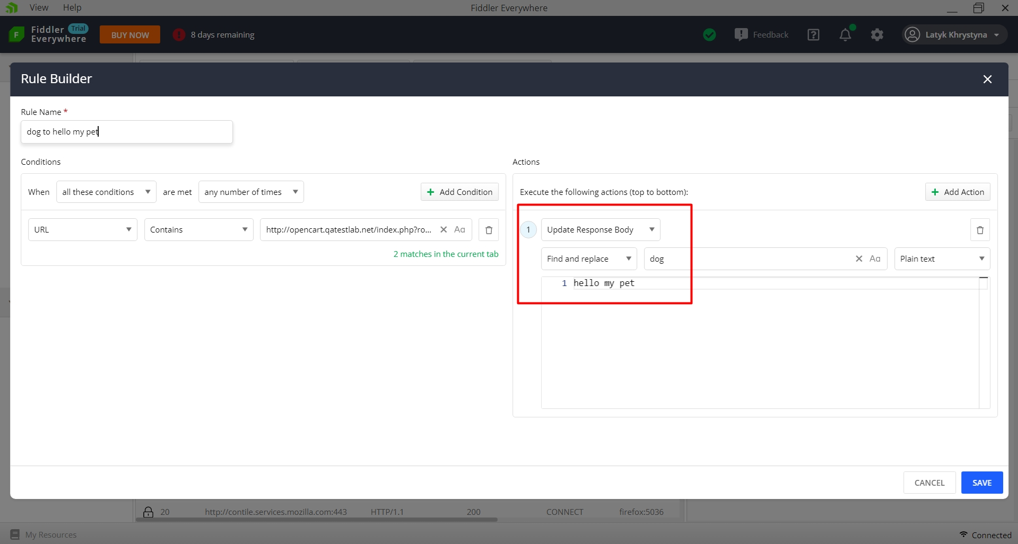

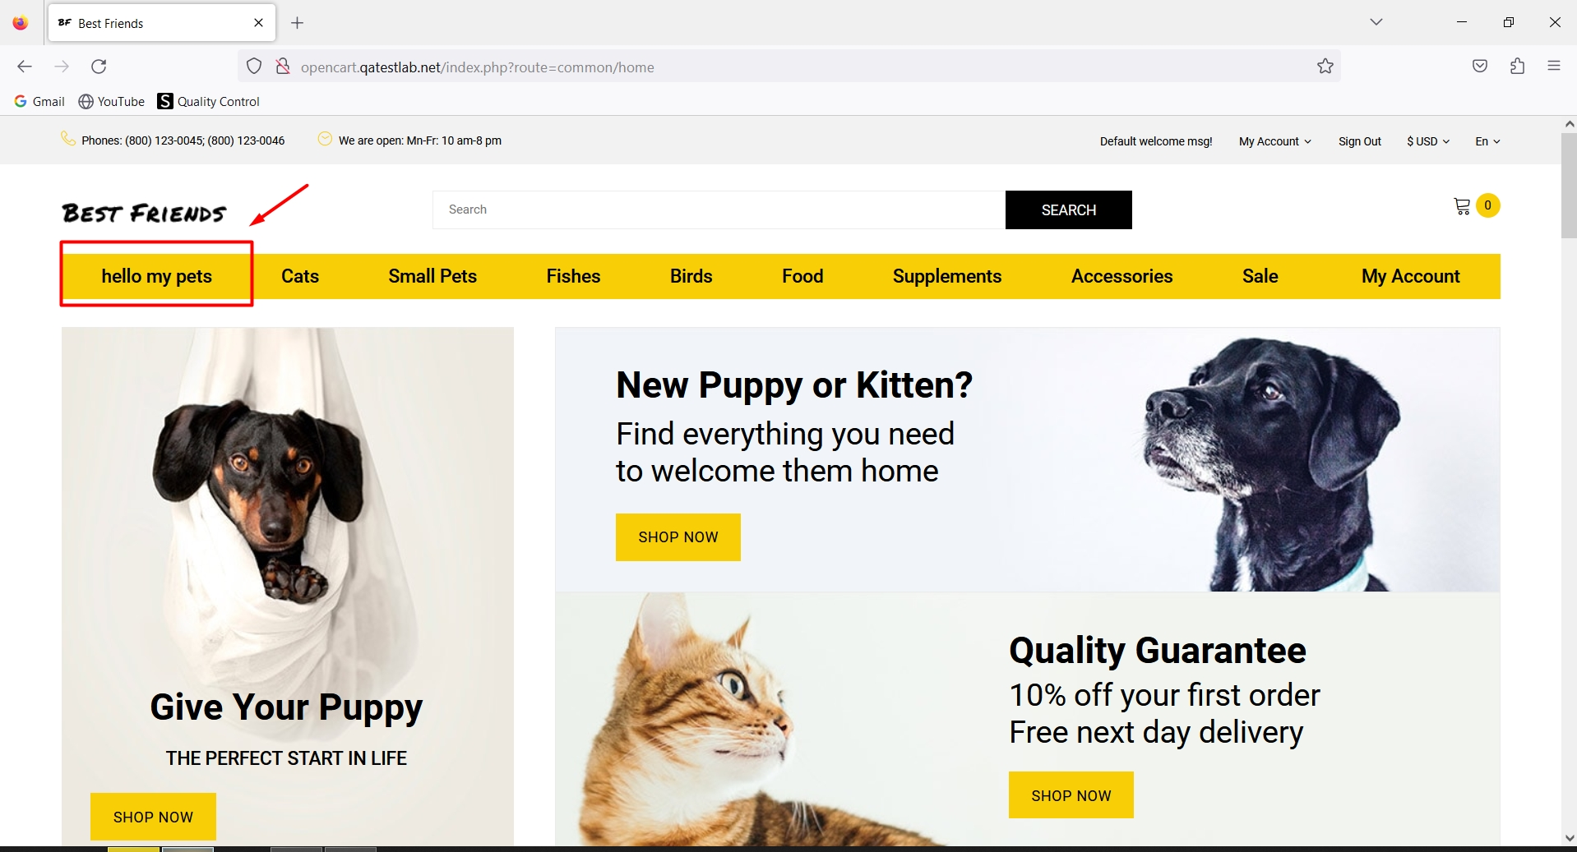

Update URL

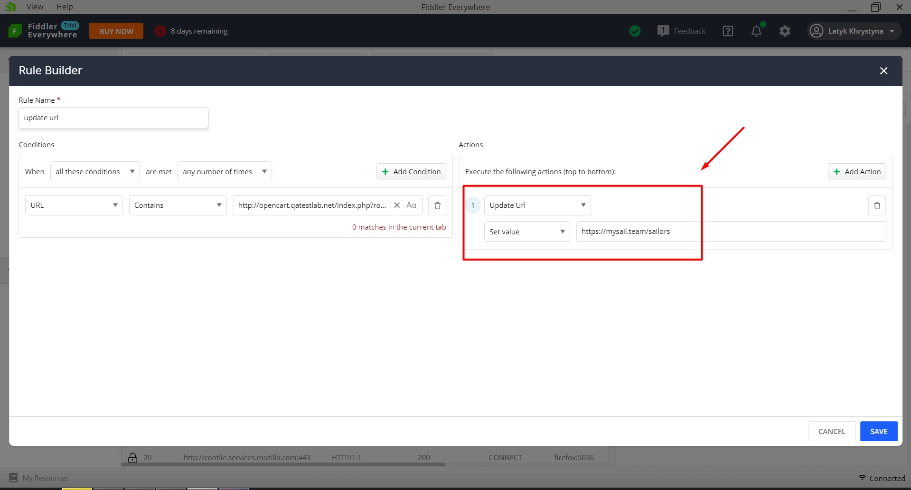

video: https://drive.google.com/file/d/1YDQ_D6Fn7moCQrCF_mn997XCVKBAEJWU